关于施工图设计审查意见的函

常州悦蔻健康管理有限公司：
你单位报送的常州悦蔻健康管理有限公司改造项目（建筑、给排水、电气、暖通专业）（编号：2024S285）项目施工图设计文件，经我中心审查，已形成审查意见书附后。审查综合意见中明确须复审的项目，请会同设计单位在五日内将根据审查意见书修改后的设计文件、回复意见报我中心复审。审查综合意见中明确审查通过的项目，请来我中心办理其余手续。

2024年4月7日
（附：施工图设计审查意见书）

常 州 市 房 屋 建 设 工 程
施 工 图 设 计 审 查 意 见 书

编号：2024S285

常州市住房和城乡建设局监制

施 工 图 设 计 审 查 意 见 书
编号：2024S285
项目名称 |  | 常州悦蔻健康管理有限公司改造项目（建筑、给排水、电气、暖通专业）
项目地址 |  | 常州市天宁区天宁吾悦广场10幢4层Z17铺 | 建设单位 |  | 常州悦蔻健康管理有限公司
设计单位 |  | 江苏筑森建筑设计有限公司 | 勘察单位
项 目 概 况 | 建筑类型 | 公共建筑 | 工程等级 |  | 大型
项 目 概 况 | 建筑面积 | 983.36㎡ | 建筑层数 |  | 局部4层
项 目 概 况 | 建筑高度 | 37.9m | 防火等级 |  | 一级
项 目 概 况 | 场地类别 | Ⅲ | 人防等级
项 目 概 况 | 设防烈度 | 度 | 抗震等级
项 目 概 况 | 基础形式 |  | 结构体系
项 目 概 况 | 基础埋深 |  | 绿色建筑  等 级
技术性审查意见
审查内容 |  | 审查意见 |  | 审查人签名
是否按照经批准的初步设计文件或有关项目审批文件进行设计
建 筑 专 业 审 查 意 见
项目名称 | 常州悦蔻健康管理有限公司改造项目（建筑、给排水、电气、暖通专业）
审查人 | 白俊霞 |  |  |  | 审查号 |  | 10051-1013 |  |  | 联系电话 |  | 86613771
一 、违反强制性条文：无
二 、违反强制性标准：
1、消防专篇内容不满足苏建消防【2022】6号文--既有建筑改造工程。防火隔墙应从楼地面基层隔断至梁、楼板底，未明确。
2、中庭处防火分区界面部分调整，防火墙应满足GB50016-2014（2018版）第6.1.1,条，并与结构复核。
3、新增卫生间，浴室、用水房间的防水做法未见，应满足GB55030-2022第4.6.1条。下部房间不明确，不应直接布置有严格卫生、安全要求的房间。
三 、其他意见：
1、改造范围图示区与改造面积不一致，各专业复核。改动两分区面积同时减少有误，重新核算。A-J处疏散距离应算至前室门，重新核算。M1523、FM乙1823、楼梯间门应能在关闭后从任一侧手动开启，火灾时不需使用任何工具即能容易地从内部打开。
2、各房间面积，人数未见。仓库内物资类别不明。A-3轴左侧何种设备间不明。
3、中庭处A-5交A-K轴新增防火卷帘是否本次改造？何用意？临空处防护措施不明。
设计人 |  | 郦鑫 |  |  |  | 注册人 |  |  |  |  | 陈岩
违反工程建设标准强制性条文数 |  |  |  |  |  |  |  | 违反工程建设强制性标准数
建筑设计0条 |  |  |  | 建筑防火0条 |  |  |  |  | 3条
结 构 专 业 审 查 意 见
项目名称 | 常州悦蔻健康管理有限公司改造项目（建筑、给排水、电气、暖通专业）
审查人 | 盛旦雯 |  |  | 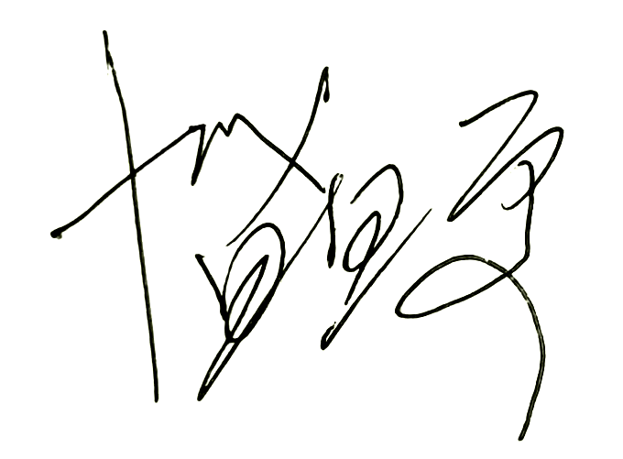 |  | 审查号 |  |  | 10051-S1002 |  | 联系电话 |  | 86619913
基本满足规范要求。

设计人 |  |  | 郦鑫 |  |  |  |  | 专业负责人 |  |  |  | 陈岩
违反工程建设标准强制性条文数 |  |  |  |  |  |  |  |  |  | 违反工程建设强制性标准数
地基基础0条 |  | 房屋抗震设计0条 |  |  | 结构设计0条 |  | 结构鉴定和加固0条 |  |  | 0条
给 排 水 专 业 审 查 意 见
项目名称 | 常州悦蔻健康管理有限公司改造项目（建筑、给排水、电气、暖通专业）
审查人 | 唐俊华 |  |  |  |  | 审查号 | 10051-W1001 |  |  | 联系电话 | 88169832
一 、违反强制性条文：无
二 、违反强制性标准：
1、有热水需求的公共建筑未设太阳能热水系统，不符合DB32/3962-2020第9.5.1.2条。
三 、其他意见：
1、设计说明中建筑灭火器按A类严重危险级设计，复核一下图中灭火器的设置是否符合规范要求。
设计人 |  | 姜熙 |  |  | 专业负责人 |  |  |  | 丁俊
违反工程建设标准强制性条文数 |  |  |  |  |  |  |  | 违反工程建设强制性标准数
建筑防火0条 |  |  |  | 功能性等方面0条 |  |  |  | 1条
电 气 专 业 审 查 意 见
项目名称 | 常州悦蔻健康管理有限公司改造项目（建筑、给排水、电气、暖通专业）
审查人 | 汤小华 |  |  |  | 审查号 |  | 10051-E1001 |  |  | 联系电话 | 86619907
一 、违反强制性条文：无
二 、违反强制性标准：
1、屋面新增设的室外配电线路的防止闪电电涌侵入的措施应符合GB55057-2010第4.5.4条之2款规定，请补充。
三 、其他意见：无

设计人 |  | 耿倖 |  |  |  | 专业负责人 |  |  | 范超
违反工程建设标准强制性条文数 |  |  |  |  |  |  |  | 违反工程建设强制性标准数
建筑防火0条 |  |  |  | 功能性等方面0条 |  |  |  | 1条
暖 通 专 业 审 查 意 见
项目名称 | 常州悦蔻健康管理有限公司改造项目（建筑、给排水、电气、暖通专业）
审查人 | 朱达文 |  |  |  | 审查号 | 10051-H1001 |  | 联系电话 |  | 86619906
一 、违反强制性条文：无
二 、违反强制性标准：
1、不符合施工图设计文件深度规定：
a、机械排烟计算书未报审。
b、冷热负荷计算书未报审。
c、新风换气机额定热回收效率未标定。
d、补水计量装置未标注。
e、无浴区排风次数。
f、GB50016-2014（2018年版）第6.1.6条未说明。
三 、其他意见：
1、A-K轴上侧“合用前室”如无变更，不在设计范围内，则应予说明，并用阴影表示。
2、平面图比例错误。
3、A-H轴上侧防烟分区是否包括2个更衣区？
4、新风管应顺室内机送风管送风方向接入。
5、风冷热泵机组如为变频式，则IPLV不符合GB55015-2021表3.2.11-2要求。

设计人 |  | 池爽 |  |  |  |  | 专业负责人 |  | 池爽
违反工程建设标准强制性条文数 |  |  |  |  |  |  | 违反工程建设强制性标准数
建筑防火0条 |  |  |  | 功能性等方面0条 |  |  | 1条
综 合 审 查 意 见
经审查，本工程设计文件编制基本符合建设部规定的设计深度，原则上能满足施工要求。施工图设计中存在的问题详见各专业审查意见，强制性条文方面必须严格执行；强制性标准方面应执行；其他意见和建议方面如无合适理由，也应采用，审查意见中各专业审查意见应逐条回复。请将按审查意见修改后的设计文件、回复意见报我中心复审。

审查室负责人：

日期：2024年4月7日

注：此报告一式二份，建设单位、技术 审查机构各一份

